Затверджено
Директор школи
____________Т.І.Дяговець

ПРОГРАМА
«ШКОЛА СПРИЯННЯ ЗДОРОВ’Ю»
ЄГОРІВСЬКОЇ ЗАГАЛЬНООСВІТНЬОЇ
ШКОЛИ І-ІІІ СТУПЕНІВ
ВОЛНОВАСЬКОЇ РАЙОННОЇ РАДИ
ДОНЕЦЬКОЇ ОБЛАСТІ
на 2016—2021 pp.

ЗМІСТ
1.Вступ
2. Методологічні засади, підходи, принципи, критерії
3. Мета, стратегії та завдання.
4.Особливості програми.
5.Принципи та передумови впровадження.
6.Форми та методи роботи.
7. Основні заходи.
- Адміністративно-управлінська діяльність.
- Діяльність педагогічного колективу.
- Діяльність медичної служби.
- Співпраця із громадськістю та закладами сприяння здоров'ю.
8.Учасники програми.
9.Управління та функції навчально-виховної діяльності

10. Шляхи, умови та очікувані результати

  - ВСТУП

Людина - найвищий продукт земної природи. Але для того, щоби насолоджуватися скарбами природи, людина має бути здоровою, сильною та розумною. - І. Павлов
Здоров'я дітей - найцінніше надбання цивілізованого суспільства. Воно створює фізичний, духовний, соціальний, інтелектуальний та фізичний базиси країни.
Наші діти на сьогодні - ослаблені та хворобливі як, урешті, і належить бути дитині, котра погано та нераціонально харчується, живе в забрудненому навколишньому середовищі, не займається фізкультурою та постійно зазнає нервових перевантажень. Державною програмою «Діти України» підкреслюється, що здоров'я підліткового покоління - це інтегрований покажчик суспільного розвитку. Тому формування здорового способу життя є обов'язковим завданням і умовою розвитку творчих здібностей учня та формування його як творчої особистості.
Школа - це місце, де дитина проводить значну частину часу. Тому саме школа має великі можливості у здійсненні ряду заходів із питань збереження здоров'я. Програма покликана чітко регламентувати діяльність на шляху до кінцевої мети - створення здорового мікроклімату для виховання здорової особистості.
  - Методологічнi засади, підходи, принципи, критерії
Шкільну концептуальну модель Божиковецької загальноосвітньої школи I—III ступенів спрямовано на засвоєння учнями, батьками та вчителями школи основ культури здоров'я, зменшення захворюваності школярів, підвищення piвня їхньої фізичної й розумової працездатності, успішності та якості знань, створення сприятливих умов для всебічного розвитку здорової особистості.
Теоретико-методологічною основою зміцнення в учнів навичок здорового способу життя є Конституція України, закони України «Про загальну середню освіту», «Про ocвiтy», «Про охорону дитинства»; Укази Президента України «Про заходи щодо розвитку духовності, захисту моралі та формування здорового способу життя громадян» та «Про додаткові заходи щодо посилення боротьби з ВІЛ-інфекцією та СНІДом»; Державні санітарні правила i норми влаштування, утримання загальноосвітніх навчальних закладів та організація навчально-виховного процесу (ДСанПіН 5.5.2.008-01 2001); національні програми: «Обдаровані діти», «Діти України», «Репродуктивне здоров'я 2001-2005», концепції «Сприяння просвітницькій роботі «рівний-рівному» серед молоді України щодо здорового способу життя»; цільова комплексна програма «Фізичне виховання — здоров'я нації» та Комплексна програма формування навичок здорового способу життя у дітей та підлітків, а також теоретичні праці валеологів, педагогів, психологів, фізіологів, бioлогів минулого i сучасності; міжнародні проекти i програми: Конвенція про права дитини (1989), Міжнародний проект «Європейська мережа шкіл сприяння здоров'ю» (1996), українсько-канадський проект «Партнери в oxopoнi здоров'я. Школи здоров'я» (1999р.) тощо.

Базовими принципами зміцнення в учнів навичок здорового способу життя є: науковість, гуманізація, демократизація, єдиний підхід до якості й змісту ocвiтu, практична спрямованість, позитивна мотивація до здорового способу життя, розвиток національної самосвідомості, полікультурна спрямованість, динамічність змісту оздоровчої ocвiти, толерантність, екологізація, інтеграція та системність, доступність, особистісно-зорієнтоване навчання й виховання, активна самоосвіта й саморозвиток учнів, оптимізація навчально-виховного процесу.

3. Мета, стратегії та завдання
Метою Програми є створення умов для розвитку й зміцнення в учнів навичок здорового способу життя, зміцнення фізичного, психічного, соціального i духовного здоров'я, визнання пріоритету здорового способу життя як основного чинника збереження та зміцнення здоров'я, організація їх життєдіяльності на позиціях здорового способу життя, утвердження свідомого ставлення та громадянської відповідальності за своє здоров'я.
Програму спрямовано на виконання таких завдань:
• наукове обгрунтування необхідності впровадження в навчально-виховний процес здоров'язберігаючих технологій;
- інтеграція елементів культури здоров'я в навчально-виховний процес;
- здійснення освітньої діяльності фахівцями для педагогічного та батьківського колективів із метою підвищення кваліфікації учасників реалізації програми;
- створення умов для всебічного розвитку особистості з позиції здоров'язбереження;
• вироблення механізмів мотивації вчителів до впровадження здоров'язберігаючих технологій;
- створення умов для особистісного зростання кожного вчителя;
- організація методичного й інформаційного супроводу діяльності;
- розробка i створення експериментальних авторських проектів, програм, зошитів, рекомендацій та інших методичних посібників з проблеми впровадження здоров'язберігаючих технологій;
- сприяння співпраці школи зі службами та закладами, що займаються питаннями збереження та зміцнення здоров'я;
- запобігання виникненню психологічних і соціальних проблем
Стратегії Програми:
• надання пріоритетності проблемі пропаганди здорового способу життя дітей та молоді;
- гумнізація та демократизація взаємин учасників навчально-виховного процесу, забезпечення сприятливого психологічного мікроклімату та відповідного інформаційно-предметного середовища;
- залучення учнівської молоді до активної участі у просвтицькій та волонтерській роботі з пропаганди здорового способу життя в середовищі однолітків, створення Школи

юного волонтера;
- підтримка, розвиток національних i родинних традицій здорового способу життя та виховання здорової дитини; залучення батъків до цього процесу;
- послідовний розвиток культури здоров'я педагогів як необхідної умови розвитку позитивної мотивації учнів до здорового способу життя;
- Особливості програми
Програма «Школа сприяння здоров'ю» не потребує залучення додаткових коштів для своєї реалізації та може впроваджуватися паралельно з іншою діяльністю школи. Мікроклімат у школі створюють самі учасники навчально-виховного процесу: адміністрація, учителі, працівники школи, батьки, медпрацівники учні тощо. Однією з головних особливостей програми є її доступність. Упровадження програми не потребує особливого навчання працівників школи. Усі вони повинні усвідомлювати значення створення здорового освітнього простору в навчальному закладі для розвитку особистості учня та чітко виконувати свої обов'язки. Реалізація програми не виключає реалізацію інших програм. Позитивним моментом програми є також можливість доповнення її різними виховними заходами.
- Принципи та передумови впровадження програми
- Послідовність у діях педагогів, психолога, батьків, громадськості.
- Системність у профілактичній роботі.
- Урахування вікових, індивідуальних особливостей дитини.
- Об'єктивність і достовірність інформації, що використовується.
- Єдність поваги та вимогливості до особистості.
- Єдність свободи та відповідальності особистості за свої дії.
- Саморозвиток особистості, формування навичок здорового способу життя.
- Свобода вибору особистості (участь у колективній діяльності, право на власну думку тощо).
- Зміст, форми i методи впровадження програми
Перевага програми полягає в тому, що не треба відмовлятися від напрацьованих позитивних, дієвих традицій, форм роботи школи, а вона спонукає до наповнення їх новим змістом.
Позитивна мотивація до здорового способу життя (культури здоров'я) в Україні зумовлена нагальною потребою виховання духовної, моральної, фізично розвиненої особистості, соціально та психологічно адаптованої до умов виходу держави з демографічної, соціально-економічної, духовної та екологічної кризи.
Серед форм i методів розвитку в учнів навичок здорового способу життя пpиoрітетна роль належить активним методам, таким як: теоретичний аналіз науково-методичної педагогічної літератури; моделювання структурних комнонентів загальної моделі; новітніх технологій позитивної мотивації до здорового способу життя й культури здоров'я учасників навчально-виховного процесу; емпіричні дослідження, що передбачають моніторинг стану здоров'я учнів на різних етапах дослідження спостереження, анкетування, тестування, бесіди з учнями, учителями, батьками вивчення досвіду викладання валеології

та валеологізації навчально-виховного процесу в інших закладах освіти України; медико-психодіагностичний аналіз; аналіз критеріїв ефективної діяльності.
Для ефективного впровадження в педагогічну практику ідеї збереження здоров'я доцільно організувати заходи щодо популяризації здорового способу життя, культури здоров'я, оздоровчої діяльності навчального закладу:
• залучення батьківської громадськості до пропаганди культури здоров'я; організація спільних заходів (олімпіад, змагань) батьків i дітей з фізичної культури, знань з основ здоров'я, особистої гігієни, раціонального харчування тощо;
• організації батьківської освіти з проблем виховання здорової дитини в сім'ї; взаємодія школи i сім'ї у створенні здорового соціокультурного середовища для дітей;
• перетворення навчального закладу на центр культури здоров'я та здорового способу життя в мікрорайоні школи, в місті;
- виступи вчительської, батьківської та дитячої громадськості в місцевій пpeci, на радіо, видання інформаційних листівок, шкільних газет тощо;
- пропаганда здорового способу життя, культури здоров'я в інших дошкільних, загальноосвітніх та позашкільних навчальних закладах, інших установах;
- організація учнівських акцій, спрямованих на пропаганду здорового способу життя молоді, профілактику куріння, алкоголізму, наркоманії, СНІДу, йододефіциту, запобігання насильству;
• організація систематичного інформаційно-діагностичного обстеження учнів та вчителів.
Найефективнішими формами та методами роботи є:
- години спілкування;
- тренінги;
- «круглі столи»;
- спільні з батьками заходи;
- консультаційні пункти;
- діяльність органів учнівського самоврядування;
- інтелектуальні та розвивальні ігри;
- гуртки та клуби за інтересами;
- конференції, диспути, дискусії;
- уроки;
- відеолекторії;
- батьківські збори;
- моніторинг;
- просвітницькі акції;
- колективна творча справа;
- шкільні газети;
- журнали, газетні колажі.

- Основні заходи
Адміністративно-управлінські заходи
№  з/п | Заходи | Відповідальні | Термін | Відмітка про виконання
1. | Забезпечити утримання спортивних приміщень, інвентарю в робочому стані та його поновлення | Адміністрація,  учителі фізичної культури | Постійно
2. | Забезпечити охорону навчального закладу, попереджувати розповсюдження наркотичних, алкогольних і нікотинових препаратів серед учнів школи. | Адміністрація | Постійно
3. | Забезпечити оптимальний санітарно-гігієнічний режим діяльності школи, контролювати дотримання відповідних вимог | Адміністрація | Постійно
4. | Здійснювати якісне харчування учнів школи. Забезпечити контроль якості продукції та технології приготування їжі. | Адміністрація,  кухар | Постійно
5. | Забезпечити складання розкладу навчальних занять, ураховуючи вимоги СЕС, уникаючи перевантаження учнів, протягом навчального дня та тижня. | Адміністрація | до 10.09
7. | Проводити тренінги, лекції, бесіди для педагогічних працівників із питань особистісно зорієнтованої діяльності, формування здоров'язберігаючого середовища. | Адміністрація | жовтень,  січень,  квітень
8. | Здійснювати контроль дотримання вимог техніки безпеки, безпеки життєдіяльності та санітарно-гігієнічних вимог. | Адміністрація | Постійно
9. | Розробити план виховних заходів. Організувати діяльність класних керівників на реалізацію програми. | Адміністрація | до 10.09
10. | Оцінювати результати, щорічно підбиваючи підсумки роботи, за необхідності вносити відповідні корективи. | Адміністрація | травень
Діяльність педагогічного колективу
1. | Провести анкетування учнів школи з метою вивчення фізкультурно-спортивних інтересів. | Учитель фізичної культури | до 20.09
2. | Забезпечити якісне проведення уроків фізичної культури згідно з вимогами програм, організувати заняття спортивних секцій у позаурочний час. | Адміністрація, учитель фізичної культури | Постійно
3. | Проводити виховні заходи, спрямовані на фізичний розвиток учнів і пропаганду здорового способу життя. | Учитель фізичної культури, кл.керівники | Постійно
4. | Проводити заходи з питань безпеки життєдіяльності. Забезпечити виконання програм з основ здоров’я | Адміністрація, учителі основ здоров’я | Постійно
5. | Здійснювати соціально-педагогічний супровід дітей із групи ризику, учнів із девіантною поведінкою, дітей-інвалідів, дітей із соціально дезадаптованих сімей. Залучати їх до занять у гуртках, участі у профілактичних заходах. | Кл.керівники, класоводи | Постійно
6. | Проводити заходи, спрямовані на екологічне виховання учнів школи, забезпечити участь у заходах, приурочених до Дня Землі, Дня збереження довкілля тощо | Педагог-організатор, учителі природничих дисциплін | Постійно
7. | Забезпечити випуск стіннівок на екологічну тематику. | Педагог-організатор, кл.керівники, вчитель біології | Квітень
8. | Координувати роботу учнівського самоврядування | Педагог-організатор | Постійно
9. | Упроваджувати у практику роботи технології попередження втомлюваності дитини, уникати перевантаження учнів під час занять і досягти оптимального обсягу домашніх завдань | Педпрацівники | Постійно
10. | Проводити рухливі ігри в позаурочний час і на перервах | Педагог-організатор, кл.керівники | Постійно
11 | Проводити фізкультхвилинки на уроках | Педпрацівники | Постійно
12. | Створювати тематичні підбірки літератури в певні періоди навчального року (збір грибів, поведінка біля водойм, інфекційні захворювання, використання піротехнічних розваг тощо). | Бібліотекар | жовтень  грудень  травень
13 | Попереджувати виникнення проблем розвитку дитини, допомога у вирішенні актуальних завдань розвитку, навчання, соціалізації, порушення емоційно-вольової сфери, проблеми взаємовідносин у колективі | Кл.керівники, класоводи | Постійно
14 | Організовувати та проводити зустрічі з батьками; тренінги з питань збереження здоров'я, профілактики шкідливих звичок; альтернативні позакласні заходи | Адміністрація, педколектив | Постійно
15. | Консультувати та надати методичну допомогу вчителям, класним керівникам, батькам із питань здорового способу життя та профілактики правопорушень | Адміністрація | Постійно
16. | Проводити індивідуальну роботу з дітьми, які потребують особливої уваги; створювати умови для діяльності учнівського самоврядування, організовувати позаурочну виховну діяльність | Педагог-організатор, кл.керівники, класоводи | Постійно
17. | Сприяти виробленню в учнів норм позитивної поведінки, формуванню позитивної мотивації на здоровий спосіб життя | Учителі-предметники, кл.керівники, класоводи | Постійно
Діяльність медичної служби
1. | Забезпечити випуск стіннівок для висвітлення питань збереження здоров'я та профілактики шкідливих звичок | Медсестра | Протягом року
2 | Розробити курс лекцій для учасників навчально-виховного процесу з питань організації режиму дня, раціонального харчування, правил особистої гігієни | Медсестра | Протягом року
3 | Відслідковувати стан здоров'я учнів, консультувати учасників навчально-виховного процесу, а при необхідності надавати медичну допомогу | Медсестра | Постійно
4 | Проводити моніторинг захворюваності учнів | Медсестра | Протягом року
5 | Забезпечити оформлення «листків здоров'я» на учнів школи | Медсестра, кл.керівники, класоводи | Вересень
Співпраця із громадськістю та закладами сприяння здоров'ю
1 | Забезпечити участь у виховних заходах спеціалістів служб і закладів, діяльність яких пов'язана із забезпеченням здорового способу життя. Проводити лекторії для учасників навчально-виховного процесу | Адміністрація, педколектив | Постійно
2 | Брати активну участь у спортивних змаганнях, конкурсах, у заходах з питань розвитку здорового суспільства | Педагог-організатор, учитель фізкультури | Постійно

8.Учасники програми
Процес упровадження та реалізації програми проходить за участю всіх учасників навчально-виховного процесу:
- адміністрації;
- учителів;
- учнів;
- класних керівників;
- психолога;
- батьків;
- медичного працівника;
- представників громадськості;
- обслуговуючого персоналу;
- бібліотекаря.
- Управління та функції навчально-виховної діяльності
3 метою ефективності управління розвитком в учнів навичок здорового способу життя у школі можливий розподіл обов'язків між учасниками навчально-виховного процесу:
• на pівні адміністрації школи:
- рекомендації до організації навчальної діяльності з урахуванням здоров'язберігаючих технологій;
- розробка технологій навчання та виховання;
- узагальнення досвіду роботи, організація ceмінарів, тренінгів, конференцій, акцій;
- аналіз та контроль за організацією оздоровчо-ocвітньої роботи.
• на piвні класних керівників:
- валеологічна діагностика класу (листки здоров'я);
- організація валеологічних позаурочних заходів;
- валеологічна освіта батьків;
- залучення учнів до ефективної співпраці;
• на piвні учителів «Основ здоров 'я»:
- організація уроків культури здоров'я;
- координація валеологічних позаурочних заходів;
- валеологічна ocвітa;
- узагальнення, аналіз валеологічної діагностики, медичного огляду;
- організація спрямованої профілактичної роботи;
- консул ьтації для батьків та вчителів;
• на piвні батьків:
- всебічна допомога вчителям та учням у створенні позитивної мотивації до здорового способу життя;
- оволодіння знаннями й навичками здорового способу життя;
- допомога дітям в організації режиму праці та відпочинку, подоланні шкідливих звичок, передача позитивного соціального досвіду;

• на рівні учнів:
- створення позитивної мотивації до здорового способу життя;
- організація праці та відпочинку з найбільшим ефектом для збереження здоров'я;
- оволодіння методами протидії стресовим ситуаціям, шкідливим звичкам;
- надання першої долікарської допомоги;
- уміння поводитися в надзвичайних ситуаціях;
• на piвні медичної служби:
- надання медичної допомоги учням за потребою;
- організація та аналіз медичних оглядів;
- надання рекомендацій учителям i батькам;
- ведення індивідуальних паспopтів здоров'я;
- пропаганда здорового способу життя (зустріч із лікарями, виступи на класних годинах, конференціях, батьківських зборах);
- створення куточків гігієни;
- організація режиму вологого прибирання;
- дотримання режиму провітрювання класів та коридорів;
- дотримання санітарно-гігієнічних норм режиму харчування школярів.

11. Шляхи, умови та очікувані результати
Зміцнення в учнів навичок здорового способу життя, культури здоров'я здійснюються через:
• навчання елементарних правил здорового способу життя: профілактичні методики (оздоровча гімнастика), перша долікарська допомога, елементарні навички гігієни;
• здоров'язбережні технології процесу навчання та розвитку: фізкультхвилинки та рухливі перерви; провітрювання та вологе прибирання приміщення; впровадження сучасних технологій навчання та виховання; валеологізація у світі виховного процесу; фізичне виховання та зміцнення фізичних показників учнів; психологічна i педагогічна підтримка дітей; превентивне виховання; духовне та естетичне вдосконалення; тренінги;
- масові оздоровчі заходи; спортивні змагання, походи, екскурсії, тощо;
- роботу з батьками: пропаганда здорового способу життя через систему організаційно-теоретичних та практичних занять батьківського лекторію;
- роботу з педагогічним колективом: навчання педагогів в умовах інноваційного навчального закладу.
Методичне забезпечення
Розробка й упровадження моделей здорового способу життя вчителів, працівників школи як приклад для учнів, їхніх батьків (превентивний підхід до виховання).
Розробка i створення експериментальних авторських проектів, програм, зошитів, рекомендацій, інших методичних посібників з проблем здорового способу життя, розвиток культури здоров'я.
Використання наукових досліджень та впровадження сучасних психолого-педагопчних технолоій пропаганди здорового способу життя дітей i молоді у виховний процес.
Організація конференцій, семінарів, інших заходів із поширення та застосування практичних знань, передового педагогічного досвіду з проблеми здорового способу життя, культури здоров'я.
Організаційно-педагогічні умови
Створення та організація роботи opганів самоврядування з питань розвитку культури здоров'я.
Володіння аналітичною інформацією, нормативно-правовою базою про створення умов для здорового перебування дiтeй у навчальному закладі.
Планування та реалізація заходів зі збереження та зміцнення фізичного, психічного, морального здоров'я в школі, класi, гpyпi подовженого дня.
Створення відповідних санітарно-гігієнічних умов життедіяльності учнів, учителів.

Очікувані результати
- Оволодіння педагогічним колективом методиками збереження здоров'я.
- Сформованість позитивної мотивації на здоровий спосіб життя.
- Створення моделі вчителя Школи сприяння здоров'ю.
- Розробка системи управлення здоров'язбережним процесом навчального закладу.
- Створення умов для реалізації творчого потенціалу учнів, учителів, батьків, спрямування їx на духовне та фізичне самовдосконалення засобами фізичної культури, знаннями з формування культури здоров'я.
- Забезпеченість участі батьківської громади в пpoцеci позитивної мотивації до здорового способу життя.
- Створення системи комплексного моніторингу стану здоров'я учнів.
- Зменшення кількості захворювань учнів.
9.Зменшення ризику поведінки, що загрожує здоров'ю учнів.

Затверджую:
Директор школи
Т.І. Дяговець

Заходи
з пропаганди здорового способу життя
на 2017-2018 н.р.

№  з/п | Заходи | Відповідальні | Термін | Відмітка про виконання
1. | Поновити стенд «Життя не забавки, бережи його!», класні куточки, санбюлетні | учителі основ здоров'я, кл.керівники | до 20.09
2. | Провести конкурси  - плакатів «Спасибі. Ні!»;  - буклетів «СНІД – не залишайся байдужим»;  - малюнків «Маю право на здоров'я» | учителі основ здоров'я, педагог - організатор | листопад,  грудень  квітень
3. | Тиждень «Абетка здоров'я» | учителі основ здоров'я, кл.керівники | травень
4. | Фестиваль «Молодь обирає здоров'я» | учителі основ здоров'я, педагог - організатор | згідно плану
5. | Тиждень фізичної культури «О, спорт!» | учитель фізичної культури | квітень
6. | Змагання з волейболу, баскетболу, тенісу | учитель фізичної культури | впродовж року
7. | Змагання присвячені Дню Захисника України, Дню збройних сил, річниці виводу військ з Афганістану | учитель фізичної культури | жовтень,  грудень,  лютий
8. | Бесіди до дня боротьби з туберкульозом, диктанти | кл.керівники | 24.03
9. | Змагання «Веселі козачата» для 1-4 класів  «Майбутній воїн» для 5-11 класів | класоводи,  учитель ЗВ | жовтень,  квітень
10. | Екскурсії в природу | кл.керівники | травень – червень
11. | Оздоровлення дітей | батьки, кл.керівники | постійно
12. | Організація роботи спортивного гуртка «Чарівний м'яч» | адміністрація | до 10.09
13. | Години спілкування, виховні заходи:  - «Сонце, повітря, вода – наші вірні друзі»  - «Чистота – запорука нашого здоров’я»  - «Правда про тютюн»  - «Здоровий спосіб життя та народні традиції»  - «Хто здоровий – той сміється, все в житті йому вдається»  - Рольова гра «Суд над Інтернетом. Інтернет: глобальне добро чи зло?»  - «Здорове харчування – запорука довголіття»  - «Формула здорового способу життя»  - «Щоб здоров’я добре мати, слід про нього змалку дбати» | вересень  грудень  квітень  жовтень  лютий  квітень  січень  березень  квітень | Мигрин Т.Ф  Кеба С.В.  Троцька О.І.  Дяговець В.В.  Казанцева О.Ф.  Багатюк Л.В.  Поляк С.С.  Ткачук І.С.  Лелюх О.В.
14. | Трудові десанти «Хай школа сяє чистотою» | кл.керівники | 3й четвер кожного місяця
15. | Індивідуальні бесіди з курцями | кл.керівники | впрдовж року
16. | Бесіди «Вплив алкоголю та тютюну на підлітковий організм», «Гігієна – запорука здоровя» | фельдшер ФАПу | жовтень,  травень
17. | Розглядати питання щодо пропаганди здорового способу життя  на загальношкільних батьківських зборах :  - Пропаганда здорового способу життя  - Небезпека від вживання спиртних напоїв підлітками  - Організація літнього оздоровлення дітей;  - Збереження життя і здоров’я дітей влітку;  на Раді профілактиці:  - Про підсумки анкетування учнів щодо вживання спиртних напоїв, наркотичних речовин, тютюнопаління  батьківський всеобуч:  - Круглий стіл «Негативні звички: статистика, шляхи подолання»  - Педагогічне читання «Роль родини в розвитку моральних якостей учнів». | Заступник директора з ВР,  класні керівники  Заступник директора з ВР  Заступник директора з ВР  кл.керівники  9-11 класів | вересень  травень  травень  травень  квітень  листопад  квітень
18. | Виготовлення та розповсюдження буклетів, пам’яток про здоровий спосіб життя, охорону безпеки життєдіяльності | учителі основ здоров'я | впродовж року
19. | Виставки літератури згідно тематики плану | бібліотекар | впродовж року

Структура Школи сприяння здоров’ю
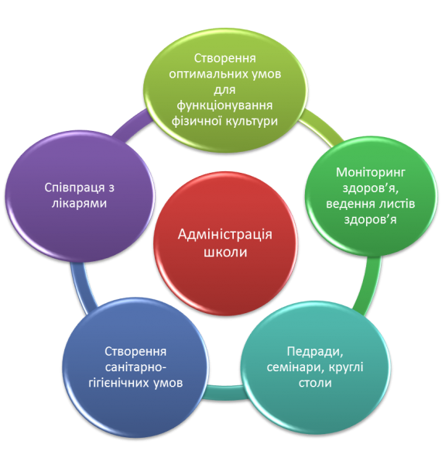

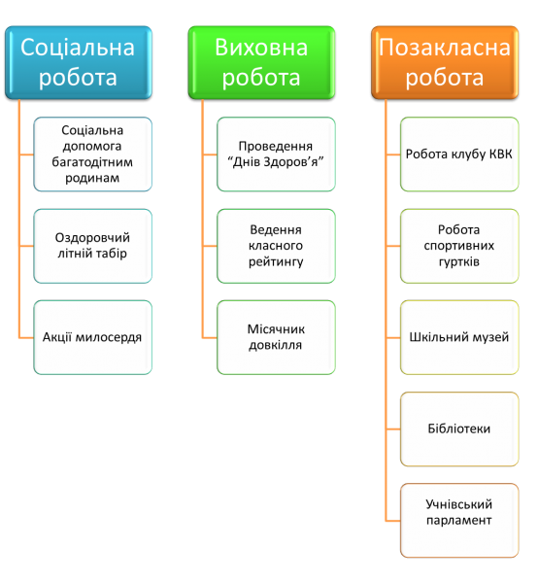

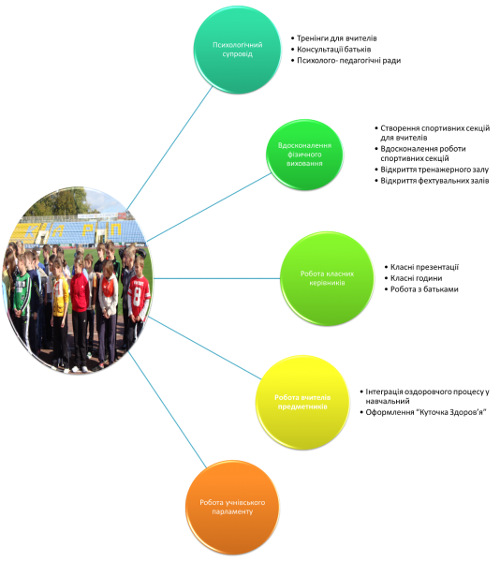

ЗДОРОВ’Я УЧНІВ
Фізично, психічно, соціально, духовно здоровий випускник
Спортивні секції
Корекційно-оздоровчі заходи
Уроки фізичного виховання
Взаємодія з іншими структурами села, району, області
Факультативи, спецкурси, уроки основ здоров’я
Шкільні студії, гуртки
Реалізація виховної програми
Учнівське самоврядування
Робота з батьками з пропаганди здорового способу життя
Класні години
Учень-батьки
Учитель-батьки
Учитель-учень
Учитель-учитель
Здоров’я і співробітництво
Курс «Рівний рівному»
Діагностика і корекція
Тренінги, семінари
ДУХОВНЕ
СОЦІАЛЬНЕ
ПСИХІЧНЕ
ФІЗИЧНЕ

СХЕМА ВЗАЄМОДІЇ УЧАСНИКІВ ПРОГРАМИ
БАТЬКИ
ПЕДАГОГ-ОРГАНІЗАТОР
РАДА
ЗАКЛАДУ
ДИТИНА
ДИРЕКТОР
УЧИТЕЛІ
ЗАСТУПНИК ДИРЕКТОРА
КЛАСНІ КЕРІВНИКИ
МЕДПРА-ЦІВНИКИ

